好 书 推 荐

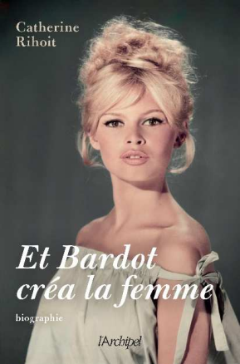
中文书名：《芭铎创造女人》
英文书名：AND BARDOT CREATED WOMAN
作 者：Catherine Rihoit
法文书名：Et Bardot Créa la Femme
出 版 社：L'Archipel
代理公司：ANA/Brady
页 数：466页
出版时间：2023年5月
代理地区：中国大陆、台湾
审读资料：电子稿
类 型：传记和回忆录

内容简介：

2025年12月28日，全球偶像碧姬·芭铎在法国南部的家中去世。

她是 20 世纪 50 年代至 70 年代的标志性人物，是全球巨星，是那个时代伟大艺术家们的缪斯。作为女性解放和性自由的象征，她所饰演的女性角色自由奔放、特立独行，甚至有时带有毁灭性。

罗杰·瓦迪姆的《上帝创造女人》、亨利-乔治·克鲁佐的《真相》、让-吕克·戈达尔的《蔑视》……她与众多杰出的电影导演合作，饰演的角色优雅轻盈，充满迷人的性感魅力。她很快成为性感的象征，并享誉国际。在近21年的职业生涯中，她共出演45部电影，演唱了70多首歌曲，碧姬·芭铎是世界上最著名的法国艺术家之一。

***

在这部杰出传记中，卡特琳·里瓦揭示了“BB神话”的传奇。

作为法国辉煌三十年的时代偶像，碧姬·芭铎（Brigitte Bardot）就是法兰西的化身，美丽又叛逆。她的风格、举止、娇嗔与笑靥，完美诠释了阳光灿烂的1960年代。在瓦迪姆、戈达尔、克鲁佐等导演的镜头下，她是致命尤物：时而娇纵如少女，时而不羁如夏娃，时而又似奢华嬉皮士。但真正的主角始终是碧姬·芭铎——她被追捧，也被非议，却凭着近乎先知般的直觉，重塑了法国女性的形象。

“BB”的一生始终被激情驱动，这正是她不竭活力的源泉：对舞蹈的热爱，对爱情与电影的痴迷，尤其是对自由与简单“平凡”生活的激情。当她成为全球公认的性感象征，“平凡”意味着什么？当她集世界的聚光灯于一身，还剩下多少私人生活？

这位被聚光灯追逐的女性，最终在动物身上找到了梦寐以求的自由。它们只爱碧姬，让她卸下了美貌的枷锁。她将脆弱化为力量，投身动物保护事业，后半生致力于反对虐待动物的斗争。

碧姬·芭铎从未放弃内心渴望，却彻底革新了世俗观念，最终成就了自我：她成为了一个女人，一种女性的典范，一个不朽神话。这本传记讲述了她的诞生与重生。

作者简介：


卡特琳·里瓦（Catherine Rihoit），散文家、编剧、小说家，1983年凭借《宠妃》（La Favorite，伽利玛出版社）荣获双叟文学奖。她以治学严谨的传记写作而闻名，曾为达琳达、贝尔纳黛特·苏毕鲁、利雪的圣·特蕾萨、简·奥斯汀等作传。

媒体评价：

“卡特琳·里瓦出色地解构了芭铎神话。”
——《新观察家》

“一部非凡之作。”
——《法国日报》

感谢您的阅读！
请将反馈信息发至：版权负责人
Email：Rights@nurnberg.com.cn
安德鲁·纳伯格联合国际有限公司北京代表处
北京市海淀区中关村大街甲59号中国人民大学文化大厦1705室, 邮编：100872
电话：010-82504106, 传真：010-82504200
公司网址：http://www.nurnberg.com.cn
书目下载：http://www.nurnberg.com.cn/booklist_zh/list.aspx
书讯浏览：http://www.nurnberg.com.cn/book/book.aspx
视频推荐：http://www.nurnberg.com.cn/video/video.aspx
豆瓣小站：http://site.douban.com/110577/
新浪微博：安德鲁纳伯格公司的微博_微博 (weibo.com)
微信订阅号：ANABJ2002


